Nebu1ea 韩磊 [1504895347@qq.com](mailto:1504895347@qq.com)

Misc:成语学习

解题思路：

给了个流量包，慢慢看，发现900号数据包传了个图片，给他趴下来

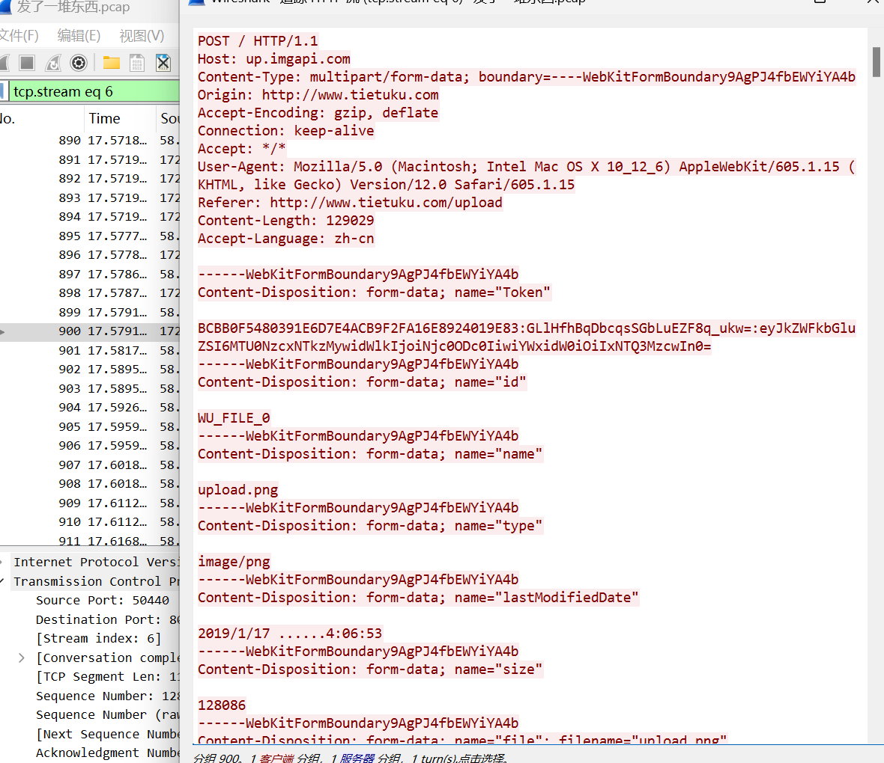

扒下来后是这个图片，然后winhex打开，修改长宽，得到压缩包密码：

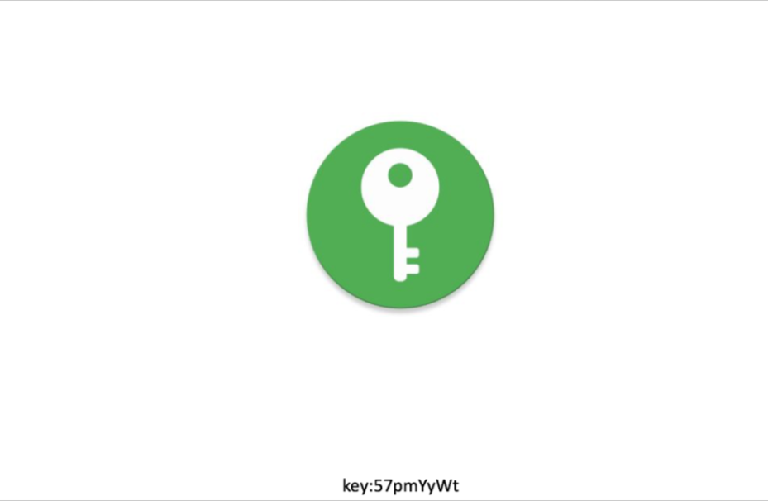

用key来解压文件，得到something_copy101，后缀加上zip后再次解压，得到一堆文件，O7avZhikgKgbF目录有个flag.txt文件，内容是：

《你信我啊》

李维斯特指着墙上的“玄之又玄”边享用mutton边和你说，你千万不要拿我的食物去加密啊。

根据尝试要hamc加密，随便找个网站[www.mklab.cn/utils/hmac](http://www.mklab.cn/utils/hmac)

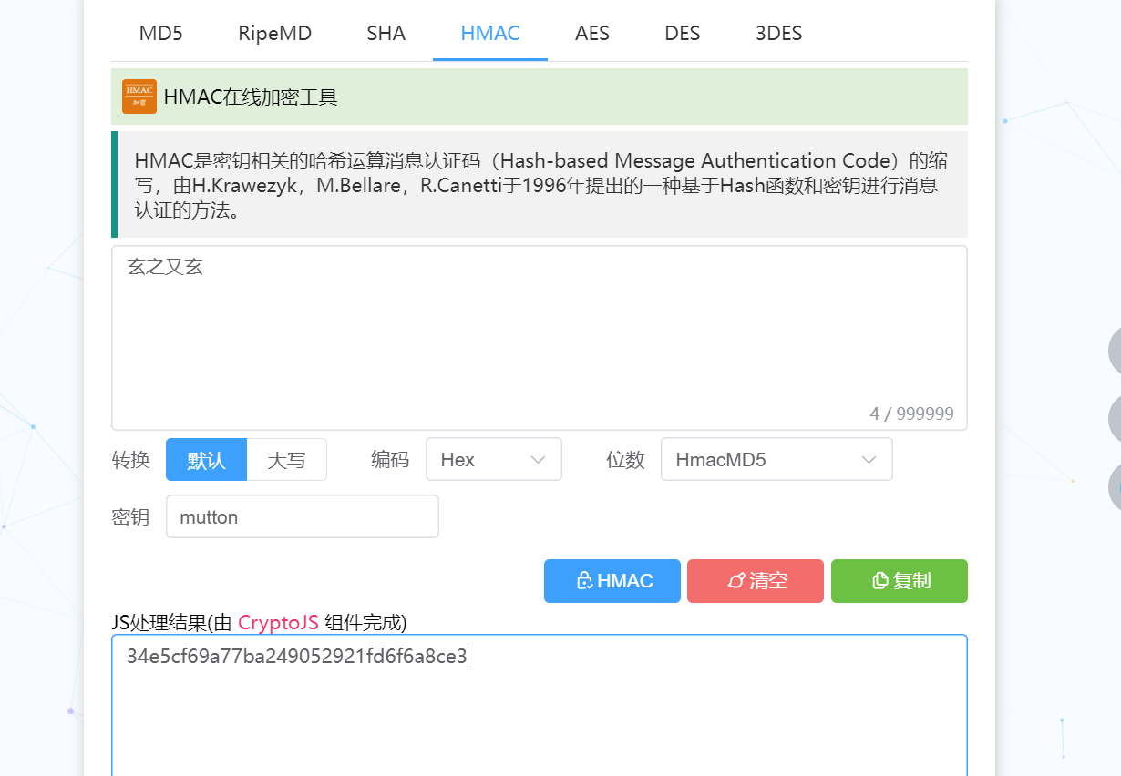

把结果加上iscc即使flag